ERRORES PRUEBAS NEW PROGRAMAS

.Revisar la subida de documentos en la parte de programas , hay problemas con los pdf al previsualizarlos.
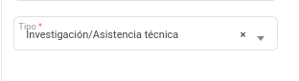
.Si un programa se cataloga en el campo TIPO como

Investigacion/Asistencia Tecnica
Investigacion /I+D+I
Congresos

Los campos N.º Edicicion, N.º ECTS y Fecha Inicio no deben aparecer, en le resto de casos si.
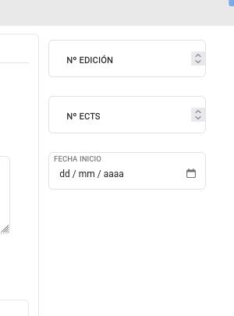

Con la misma restriccion, en la parte de Informacion Economica, no deben aparecer los campos de Precios y Tarifas y los de Importes Docentes,

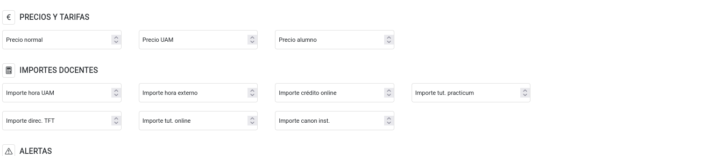

Con la misma restriccion, en la parte de Informacion Economica, tampoco deben aparecer los campos Tarifa, Curso Corta Duracion, Seleccion tipo de docencia e Imparticion del Curso

Si un programa se cataloga en el campo TIPO como

Formacion Continua

Formacion

Docencia

Actividades Culturales

Actividad Formativa Art60

Mixto

Estas restricciones anteriores de que no aparezcan campos NO DEBEN DE EXISTIR

En la parte economica de los programas, no tiene que existir los campos :

Anticipo y Total Anticipo, ya que actualmente no se conceden ni se utilizan

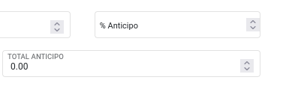

El campo Canon FUAM se ha de llamar Retencion Tarifa

El campo Canon LOSU se ha de llamar Retencion LOSU

Se tiene que mostrar cual es el Programa y su numero con el que estamos actuando en todas sus pantallas

